THIS FORM IS FOR OFFICE RECORD ONLY AND WILL NOT BE USED AS DIVORCE REGISTRATION CERTIFICATE
درخواست فارم برائے کمپیوٹرائزڈطلاق رجسٹریشن S.No.______
DIVORCE REPORT FORM
OFFICE OF THE CANTONMENT BOARD HAVELIAN
درخواست دہندہ فارم کو اردو اور انگریزی دونوں زبانوں میں خود پر کرکے لائے))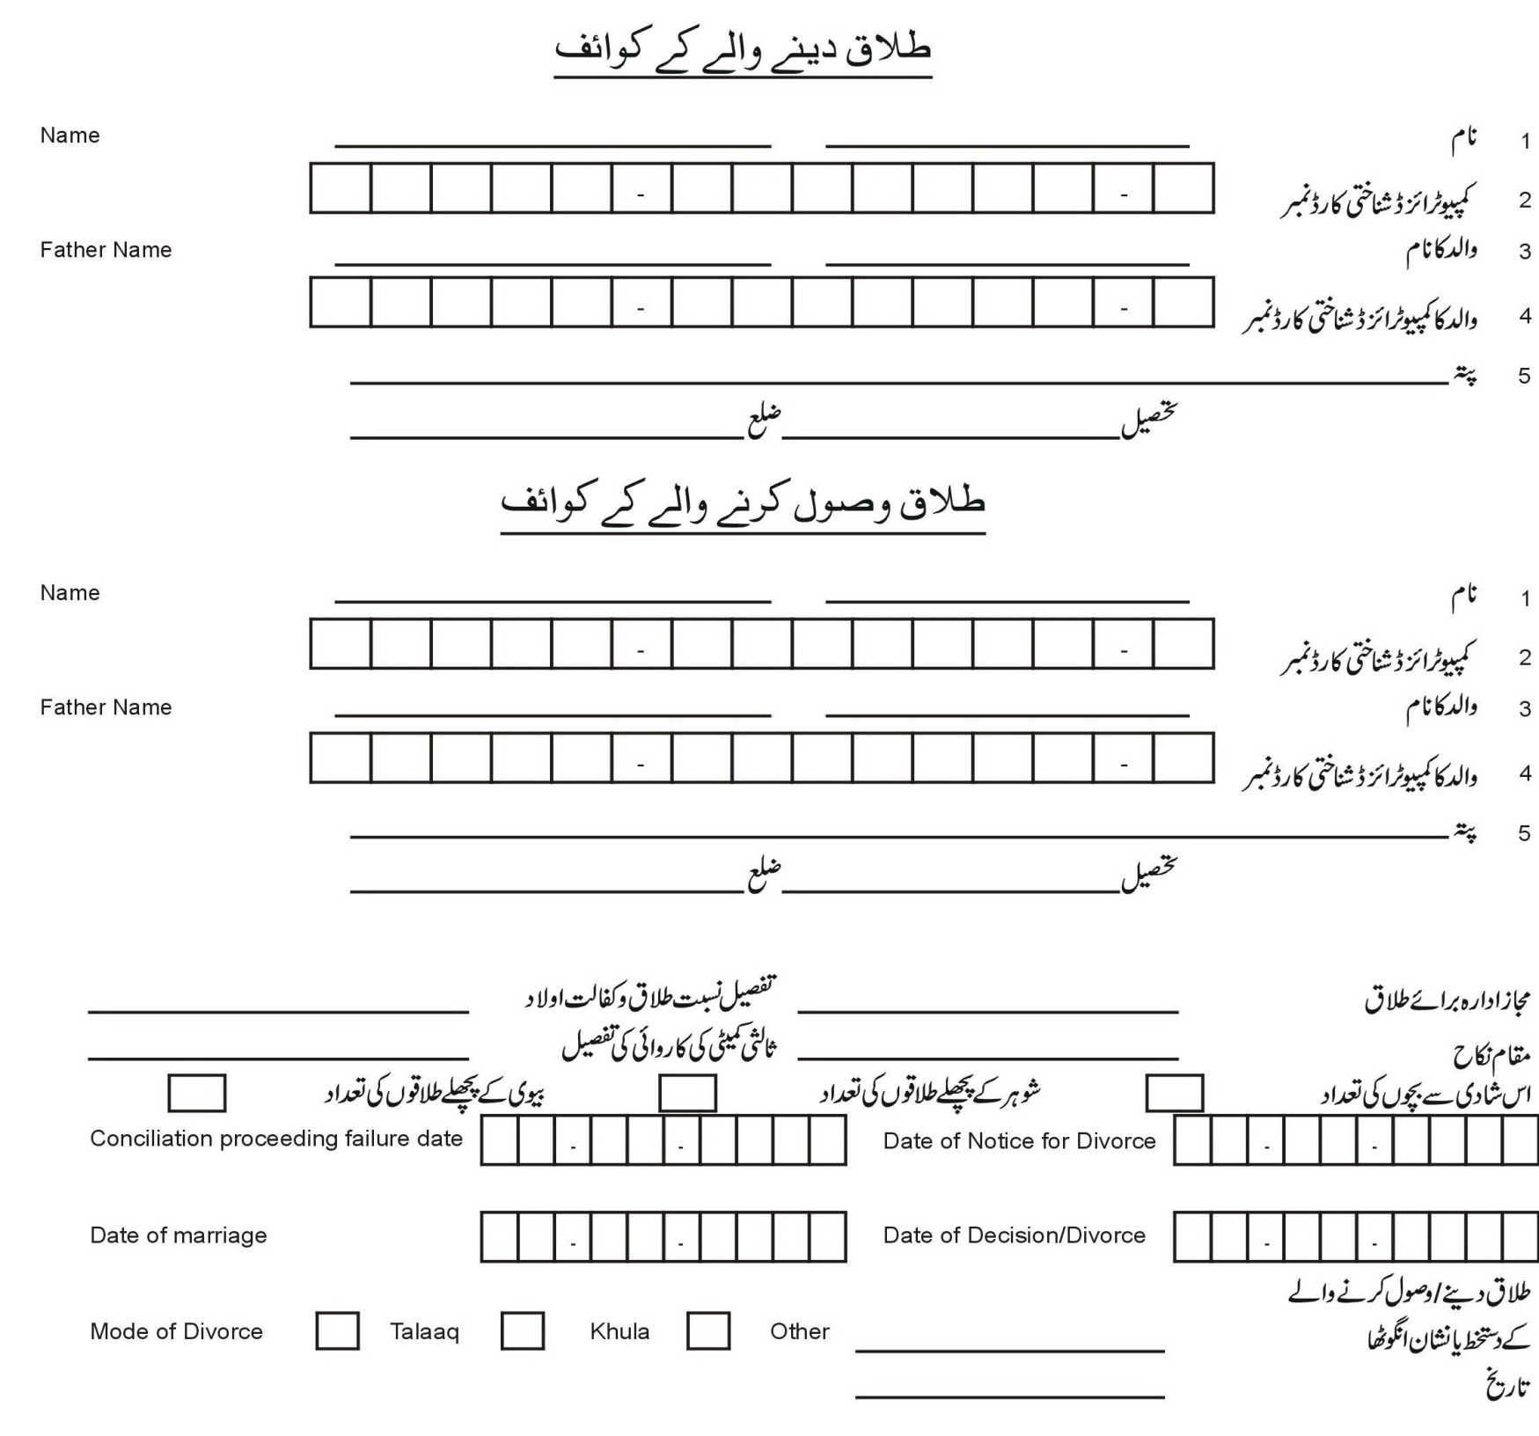
Contact No ______________________________

نوٹ: فارم کو صاف صاف پین سے پر کریں نیز کوئی خانہ سمجھ نہ آنے کی صورت میں وہ جگہ خالی چھوڑ دیں۔ …………………………..………………………………………………………………………………………………………......................................................
(FOR OFFICE USE ONLY)

Report of CRMS The Registration is ____ year late as per Report of Rev. Br. ___________________________________
Manager : information provided by the applicant.
Hence Composition Fee @ Rs.100/- P.A ________________________________________________ may be imposed upon applicant under the
Rules. ________________________________________________

Sign. __________________ Sign. ____________________________________________
Certificate Fee = Rs.500/-
Composition = Rs. __ /-
Total Rs._____/-

NADRA CRMS No. issued: V500195-1___-1000___ dt _____-______- 20
TR-ID No. 50019510002________
Fee Received vide Challan No. _______/_______ dt _____-______- 20 C.E.O

